2024년도 하반기 연금저축 금융기관 간 상품변경 (계좌이동) 및 금융기관 내 상품변경을 다음과 같이 시행하오니 변경을 희망하는 조합원은 기한 내 신청하시기 바랍니다.

□ 신청(ERP입력)기간 : 9. 26(목) ~ 10. 10(목)
□ 대상금융사 : 회사에서 지원하는 금융기관 限
□ 신청방법
- 금융기관으로 계좌이동 및 상품변경을 신청 후
금융기관에서 발행하는 해당 거래를 증빙할 수
있는 서류를 ERP에 등재
□ 증빙서류 : 계좌이체 신청서
- 금융기관 간 계좌이동 발생한 증빙 서류
□ 등록시스템 : ERP > HR > 개인업무 > 복리후생 > 연금저축 > 금융기관 및 계좌변경 신청
<유의사항>
① 연금저축상품의 변경은 공지일 이후 개설(계좌
이체신규)및 변경된 계좌만 허용하며, 세제적격
연금저축 상품을 제외한 타상품(개인형 퇴직연금
상품/IRP 등)으로 변경 시에는 회사 지원 중단됨
② 지정된 기간 외 임의 변경도 회사 지원 중단
③ 변경 시에는 금융기관에 9월분 연금저축이
입금된 것을 확인 후 변경처리
④ 기타 사항은 전사공지 등 Q&A 사항을 참조
※연금저축 변경주기 : 연 2회 (매년 4월, 10월)

정부의 노동 개악을 분쇄하고 반 노동정책을 저지하기 위한 2024년 한국노총 전국 노동자대회가 오는 11월 9일(토), 숭례문 인근에서 개최된다.
한국노총은 24일 중앙집행위원회를 열고 △2024 한국노총 전국 노동자대회 개최의 건 △노조법 2·3조 재의 통과 촉구 국회 기자회견 계획(안) 등을 논의했다. 노총은 전국노동자대회를 통해 정부의 노동 개악에 맞선 한국노총의 하반기 투쟁을 총 집결하여 반노동정책 저지와 노동입법 관철에 관한 투쟁 의지를 대내외에 표명하겠다고 밝혔다.
노총은 노동자대회에 앞서 정책요구 및 조직적 투쟁 계획 수렴에 나서기 위한 현장순회를 진행한다. 현장순회는 10월 2일부터 11월 1일까지 이어지며, 한국노총 위원장-지역본부 간담회와 노총 상임임원-회원조합 간담회로 나뉘어 진행된다.
이날 회의에서는 대통령이 거부권을 행사한 노조법 개정안에 대한 재의 표결을 하루 앞둔 25일(수), 국회 본청 앞에서 개최하는 노조법 2·3조 재의 통과 촉구 기자회견에도 적극 결합하기로 결정했다.
2024 하반기 연금저축 상품변경 시행안내
연금저축 상품변경은 공지일 이후 변경된 계좌만 허용

[제15 – 83호]
2024년 9월 25일 (수)

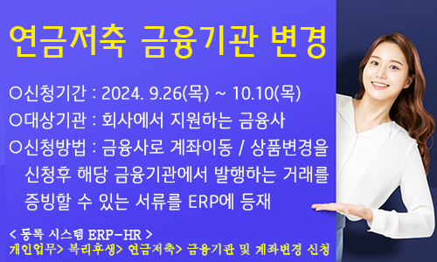
☎문의 : 복지기획국장(031–727–2832)

한국노총 전국노동자대회, 11월 9일 개최

